书香悦读，智慧战疫

­­——重庆幼儿师专图书馆线上趣学读书月系列活动

亲爱的读者朋友们：

三月如歌，万物齐吟。2020年的春天，虽有些曲折，但却如期而至。疫情阻挡了我们外出赏春的脚步，但却阻挡不了我们在家求学的热情，重庆幼儿师专图书馆携手万方数据开展线上趣学读书月系列活动，邀您共同参与。

心中有花香，处处是春天。2020，让我们用智慧信仰春天，徜徉书海，不负春光！

最是书香能致远，不负春光好读书。

**活动一：线上培训**

活动时间：3月20日——4月24日

活动内容：按自己感兴趣的培训内容和时间，扫描海报中的二维码或点击链接即观看培训视频。

活动目的：通过线上培训的方式，帮助读者更好的了解论文智搜、选题、检测等相关知识。

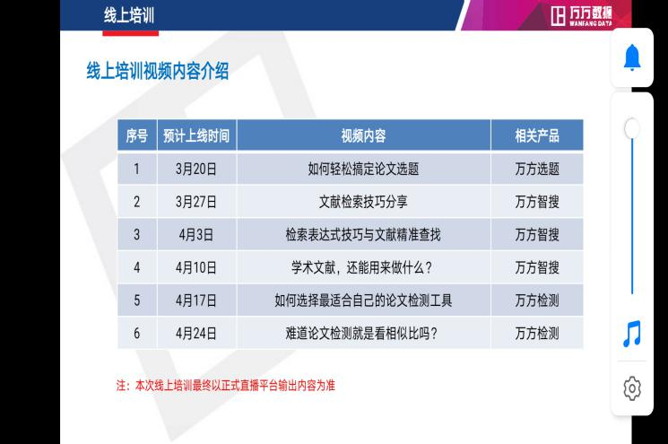

PS: 1.《如何轻松搞定论文选题》3月20日14:00-15:00即将上线，欢迎广大读者参看海报，扫码或点击链接进入学习。

活动链接：<https://live.bilibili.com/21995283>



**培训活动二维码**

**后续培训活动会在每周五同一时段持续进行，敬请关注。**

**活动二：有奖竞答**

活动主题：重庆幼儿师专读书知识检索大赛

活动时间：3月20日——5月20日

活动内容：学以致用，有奖竞答。从万方高校版答题平台题库里随机抽取20道题组成试卷，答题完成后系统自动判卷。题库中涵盖论文检测、选题、检索等多个与读者息息相关的知识。

参与流程：

1.本次活动周期为两个月，读者可以认真参加培训后再作答；

2.扫描图中万方数据提供的二维码或链接

进入，填写个人信息开始答题，答完后提交即可；

有奖竞答链接地址：

<https://www.101test.com/cand/index?paperId=2QNH1L>

有奖竞答二维码

3.每个ID号限答一次，按参与者总数的30%设奖；

4.数据后台自动统计读者的答题得分，成绩按分数高低进行排行；若成绩相同，则按答题用时来排序，较短者排名靠前。6月10日宣布获奖名单，颁发获奖证书和礼品。